**Краткое описание проекта quizFrontend**

Что это: Мультиязычный сервис для IT-компаний для оценки знаний соискателей на вакансию Frontend Developer.

Дизайн макета: https://www.figma.com/file/DFtJvlw1F8YSC0TLd42xdi/Quiz-Frontend?node-id=0-1&t=qGtCvOcqWSADTxoX-0

Флоу:

1. Соискатель переходит на сайт и нажимает кнопку “Начать тест”, чтобы перейти к тестированию.
2. Проходит сам тест
3. Переходит на страницу контакты, на которой должен заполнить стандартные поля (имя, почта, возраст, пол)
4. После пользователь переходит на страницу с результатом. Если пользователь успешно прошел тест, то будет доступна ссылка на скачивание личного сертификата и ответы на вопросы, если тест не пройден, то доступа к сертификату и ответам на вопросы не будет.

**Правки и дополнения к дизайну макета проекта quizFrontend**

1. Страница с результатами теста
   * Заменить левый график на столбчатую диаграмму с 5 вертикальными столбцами, подписи столбцов на оси Х: Парадигмы программирования, Теория Javascript, практика Javascript, TypeScript, React. По оси Y: проценты от 0 до 100%.
   * На макете для мобильных телефонов добавить элементы фильтра, как на макете для ПК. Левый фильтр будет включать в себя элементы: Парадигмы программирования, Теория Javascript, практика Javascript, TypeScript, React, правый фильтр: все вопросы, правильно, неправильно.
   * После блока «Ответы» добавить блок со схожим дизайном - «Результаты предыдущих попыток». В них будут отражены предыдущие результаты тестирования пользователя. Ориентировочный пример как они должны выглядеть (без кнопки 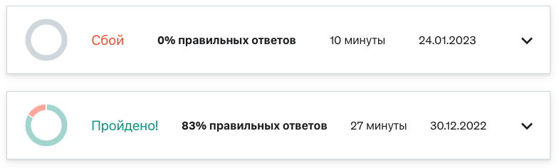раскрыть в правой части):
2. Разработать дизайн сертификата. Требования к его содержанию:

* Сертификат должен состоять из двух главных частей: шапки и основной части. В шапке слева должен быть логотип сайта, справа дата (месяц, число, год). В основной части должно быть указано, что «Данный сертификат подтверждает, что Иванов Иван успешно прошел тестирование по теме Frontend разработка». Ниже должна идти строка с общей информацией по тестированию: «Результат: 120 баллов, время прохождения: 56 мин, количество попыток: 5». Ниже должны идти 2 графика, которые находятся на странице с результатами теста. Формат сертификата - А4, ориентация альбомная, сертификат должен быть строгий и лаконичный в стиле самого сайта.

1. Разработать дизайн логотипа. Логотип должен быть минималистичным, в стилистике самого сайта.
2. Корректировка домашней страницы.

* Подкорректировать футер. Убрать все лишние иконки. Обсудить, что вместо них можно вставить полезного, к примеру, информацию о проекте или участниках проекта.
* Картинки заменить на другие. Они должны отражать суть блока в котором они находятся, допускается вариант их полностью убрать.

5. Добавить дизайн страницы «Команда проекта». В самом начале должна идти общая информация о сотрудниках, ниже будет отражена информация о каждом участнике проекта с их фотографиями, должностями и контактами. Будет где-то 3-4 человека: Frontend-разработчик, UX/UI дизайнер, 1-2 ручных тестировщика. Примеры оформлений подобных блоков - https://a1z.ru/kontent/631-idealnaya-stranitsa-nasha-komanda-kak-predstavit-sotrudnikov.html, https://aspro.ru/docs/course/course34/lesson839/, <https://serptop.ru/blog/zachem-predstavlyat-sotrudnikov-na-saite/>